Утверждаю
Директор СШ № 7 им. Ю.А. Гагарина
_____________________ В. Лукашенко

План
проведения декады учителей технологии
СШ № 7 им. Ю.А. Гагарина с 9 по 23.12.16 г.

№ | Сроки | Мероприятие | Класс | Ответственные
1 | 9 -14.12.  2016 | Подготовка работ для участия в городской выставке декоративно-прикладного творчества. | 6,8,9 кл | И. Шитова  Л. Цыбульская  Ф. Карибуллин
2 | 12-15.12.16 | Школьная олимпиада по технологии. | 5-9 кл | И. Шитова  Л. Цыбульская
3 | 13.12.16 | Открытое кружковое занятие «Руки мастера боятся». | 5-9 кл | Ф. Карибуллин
4 | 13.12.16  20.12.16 | Проведение кружковых занятий. | 5-9 кл | Ф. Карибуллин
5 | 14-15.12  2016 | Участие в городской выставке декоративно-прикладного творчества. | 6,8,9 кл | И. Шитова  Л. Цыбульская  Ф. Карибуллин
6 | 9-23.12.16 | Действующая выставка работ декоративно-прикладного творчества учащихся (каб № 20) | 5-9 кл | Ф. Карибуллин
7 | 15.12.16 | Размещение разработки урока «Точение фасонных изделий на токарном станке» на сайте школы. | 9 кл | Ф. Карибуллин
8 | 20.12.16 | Открытый урок «Соединение концов пояса и бретелей с фартуком» | 6 «Б» кл | И. Шитова
9 | 9-22.12.16 | «Хочу все знать» - викторины, загадки, ребусы для учащихся. | 5-9 кл | Л.Цыбульская  И.Шитова
10 | 21.12.16 | Внеклассное мероприятие  «В новогодней мастерской». | 6 «Б»  6 «В» | И. Шитова
11 | 22.12.16 | Обобщающий урок-игра «Своя игра. Лоскутная мастерская». | 5 «Б» кл | Л. Цыбульская
12 | 10-16.12.16 | Участие в республиканском конкурсе «Моя независимая страна – Казахстан» на «IQ – Интеллектуально-образовательном портале» iqcenter.kz | 8-9 кл | Л.Цыбульская  И. Шитова
13 | 5-10.12.16  11-14.12.16 | Участие в международных конкурсах: «Моя родина Казахстан – 2016»,  «С Днем Независимости!» на www.manei.kz | 9 кл | Л.Цыбульская  И. Шитова
14 | 23.12.16 | Подведение итогов викторины, конкурсов. | 5-9 кл | И. Шитова  Л.Цыбульская

Руководитель ШМО И.Ульянченко
Олимпиада 5-9 классы
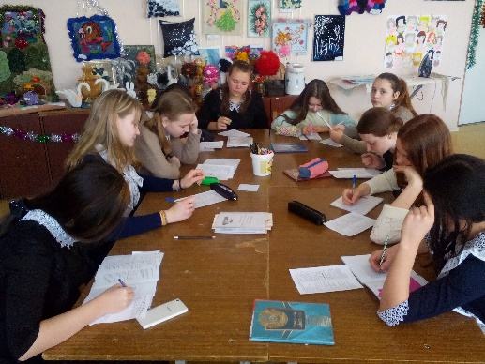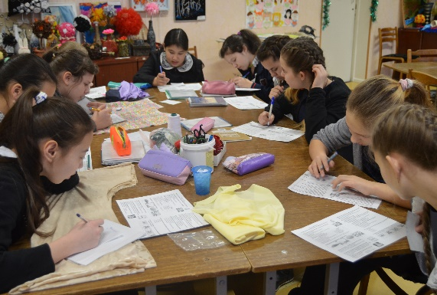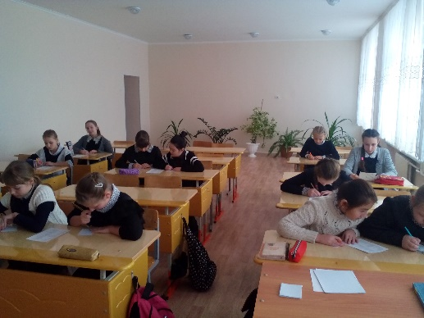

Викторина
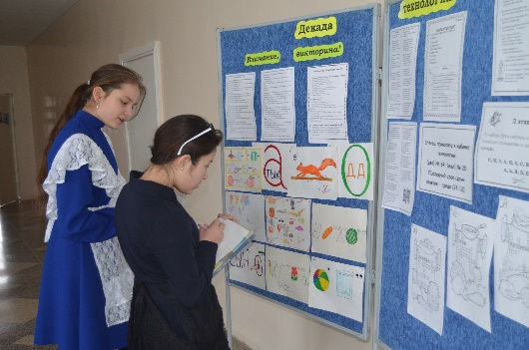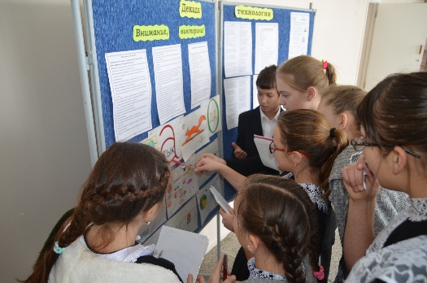

Внеклассное мероприятие «В новогодней мастерской».
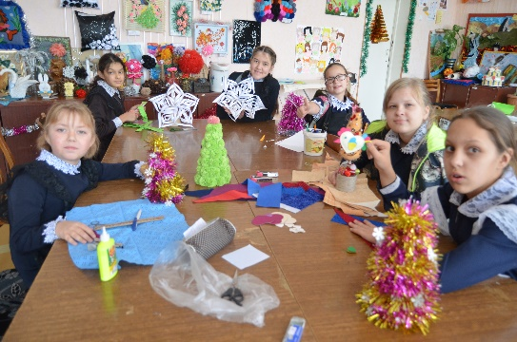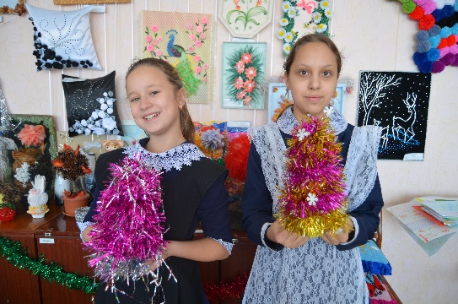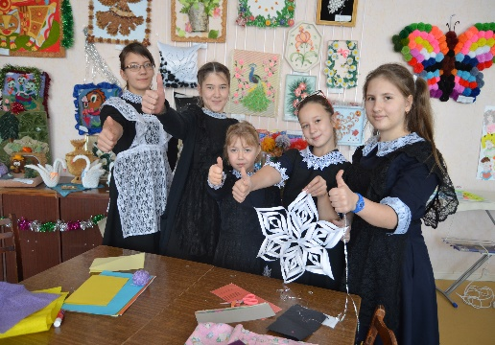

Обобщающий урок-игра «Своя игра. Лоскутная мастерская».
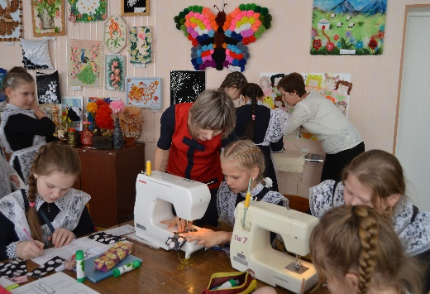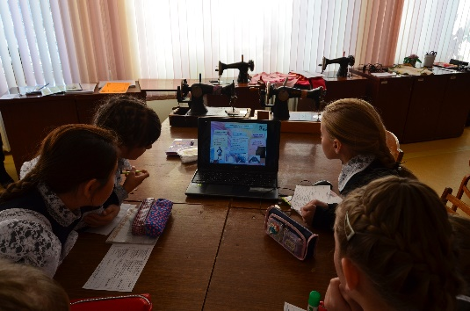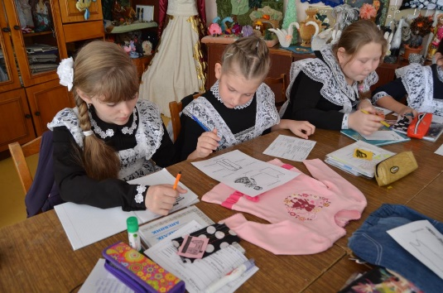

Выставка
